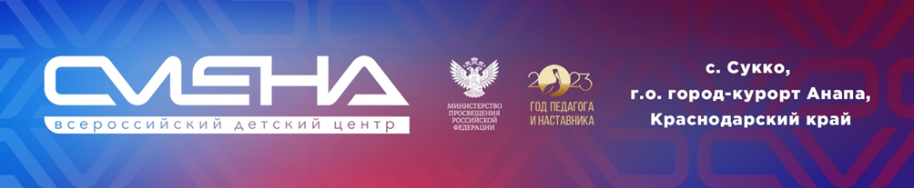

ПРЕСС-РЕЛИЗ
17.02.2023 г.
«Смена» выпустила профориентационный подкаст
со звездами кино, ТВ и спорта

«Смена» запустила серию выпусков подкаста «Кем вы стали, когда выросли». В аудиопрограмме можно услышать истории о профессиях, рассказанные от лица успешных предпринимателей, олимпийских чемпионов, звезд кино и телевидения. В эфире подкаста уже побывали синхронистка Мария Шурочкина, продюсер Саркис Шакарян, шеф-повар и телеведущий Илья Захаров.
«Кем вы стали, когда выросли» – новый формат интервью с успешными предпринимателями, спортсменами, звездами кино и телевидения, которые делятся со слушателями историями выбора профессии, достижений и провалов, а также «изнанкой» своего дела. Профориентационный подкаст «Смены» призван помочь детям России определиться с тем, чем они хотят заниматься, и больше узнать о выбранной профессии из первых уст. Выпуски можно послушать на «Яндекс.Музыке» и в группе Всероссийского детского центра «ВКонтакте».
«Первые шаги в любой профессии сопровождаются трудностями и преодолением себя. В нашем Центре ядром любой образовательной программы являются мотивационные встречи с успешными людьми, которые не просто рассказывают о себе, а становятся для ребят наставниками. Подкасты повторяют живой диалог между ребенком и экспертом и позволяют донести важную информацию о самых разных профессиях до подростков со всей страны, которые стоят перед выбором жизненного пути», – говорит директор ВДЦ «Смена» Игорь Журавлев.
Героями подкастов становятся гости Всероссийского детского центра. Одним из первых участников диалога о профессии стал кинопродюсер, член Гильдии продюсеров России, основатель кинопродюсерского центра Skey-Film Саркис Шакарян. Он рассказал, как в его жизни появилось кино, чем интересна и трудна профессия продюсера, необходимо ли получать для этого профессиональное образование.
С первым парадайвером России Никитой Ванковым состоялся разговор о преодолении себя, самореализации и паралимпийском спорте. Тему спортивных достижений в подкастах продолжила двукратная олимпийская чемпионка по синхронному плаванию Мария Шурочкина. Спортсменка рассказала о том, как попала в большой спорт и участвовала в международных соревнованиях. В подкасте обсудили интересные факты о синхронном плавании: как слышать музыку под водой, что такое «сухая программа» и на сколько минут умеют задерживать дыхание синхронистки.
Выпуски «Кем вы стали, когда выросли» знакомят сменовцев и с миром рабочих профессий. Шеф-повар, участник кулинарного шоу «Адская кухня», ведущий программы «Белый китель» на телеканале «Пятница!» Илья Захаров рассказал слушателям, что самое сложное в работе повара, какие качества необходимы для успешной карьеры в кулинарном бизнесе и как их помогают развить поездки в детские лагеря.
В выпуске, посвященном профессии портного, в центре внимания – создатель швейного производства «В своем» Алексей Темеров. Герой подкаста описал конкретные шаги по созданию собственного бренда, объяснил, как заинтересовать продуктом аудиторию, рассказал о самой необычной вещи, которую ему приходилось шить своими руками.
В новом сезоне в создании подкастов также примут участие дети. Ребята, приехавшие в «Смену», пополнят банк неожиданных вопросов для звездных гостей. Круг тем не будет ограничен профессией – рубрика раскроет героев выпуска с личностной стороны.

ФГБОУ ВДЦ «Смена» – круглогодичный детский центр, расположенный в с. Сукко Анапского района Краснодарского края. Он включает в себя четыре детских образовательных лагеря («Лидер», «Профи», «Арт», «ПрофессиУМ»), на базе которых реализуется более 80 образовательных программ. В течение года в Центре проходит 16 смен, их участниками становятся свыше 16 000 ребят из всех регионов России. Профориентация, развитие soft skills, «умный отдых» детей, формирование успешной жизненной навигации – основные направления работы «Смены». С 2017 года здесь действует единственный в стране Всероссийский учебно-тренировочный центр профессионального мастерства и популяризации рабочих профессий, созданный по поручению президента РФ. Учредителями ВДЦ «Смена» являются правительство РФ, Министерство просвещения РФ. Дополнительную информацию можно получить в пресс-службе ВДЦ «Смена»: +7 (86133) 93- 520, (доб. 246), press@smena.org. Официальный сайт: смена.дети.

